Mateja Grčar, April 2020
LABIRINT
Vozniku žerjava pmagaj najti pot do hiše, ki jo mora porušiti.
Uživaj!
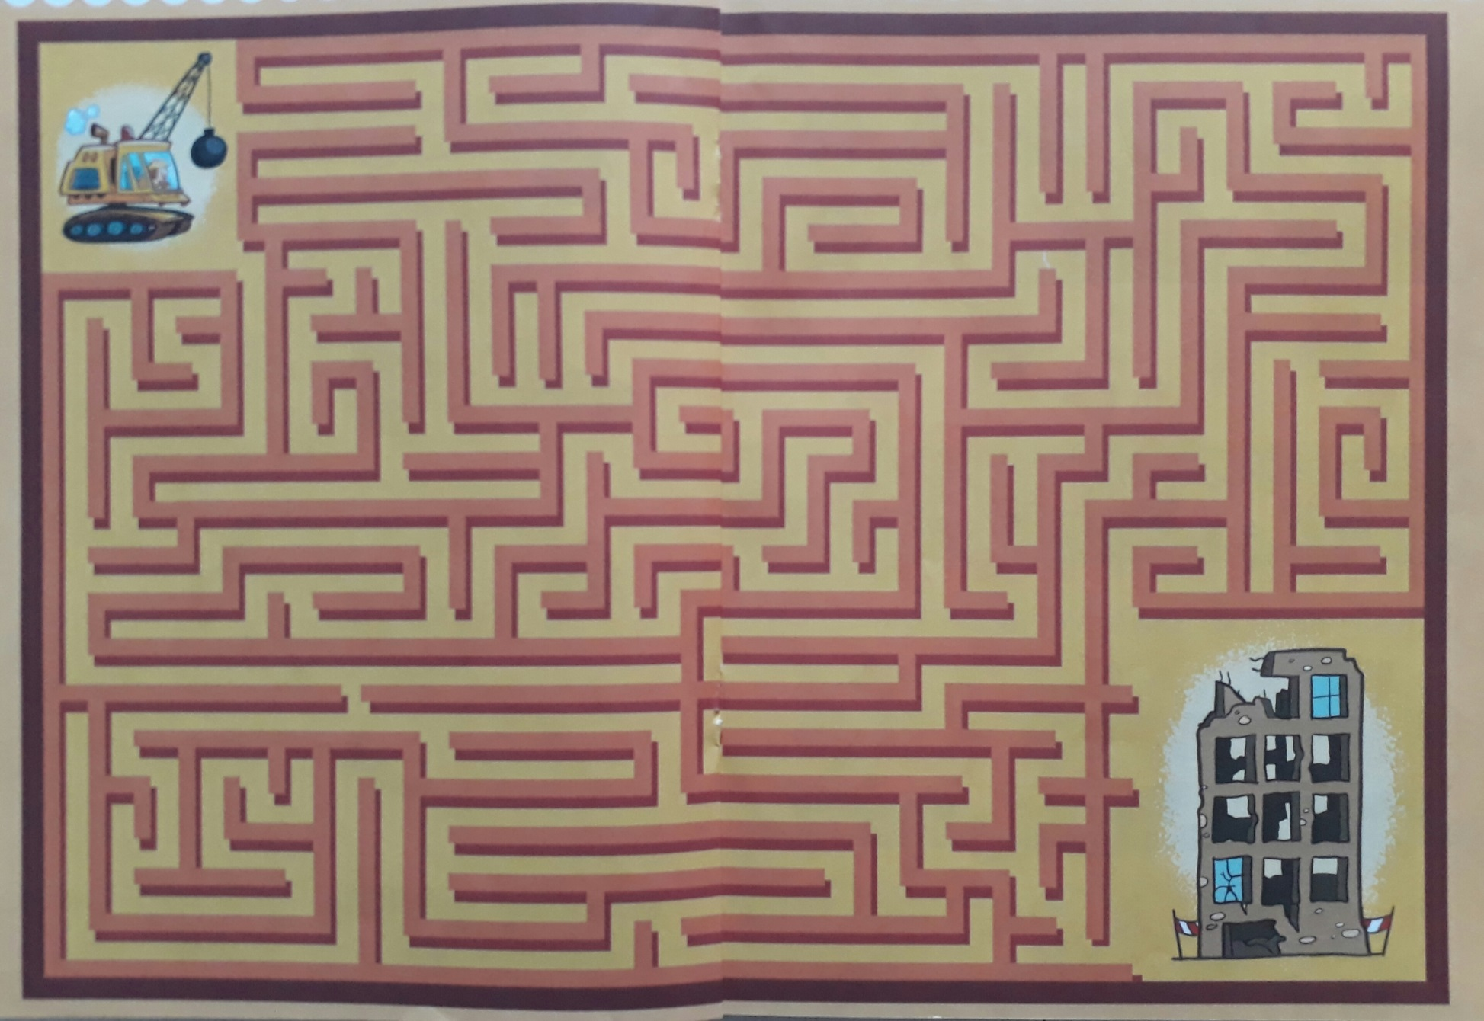
Vir: Cici Zabavnik 2017

